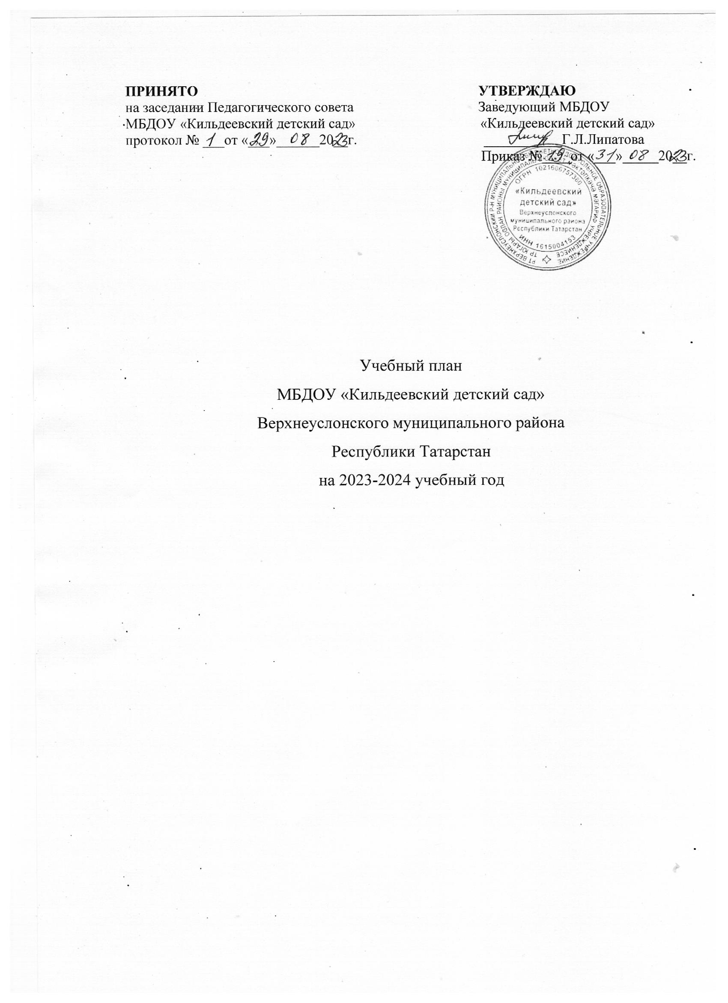

Пояснительная записка

Учебный план образовательной деятельности составлен в соответствии с нормативными документами:
-Закон Российской федерации от 29.12.2012года «Об образовании в Российской Федерации» №273 –ФЗ;
-Санитарно-эпидемиологические требования к устройству, содержанию и организации режима работы дошкольных образовательных организаций (СанПиН 2.4.1.3049-13, Постановление главного государственного санитарного врача Российской Федерации от 15.05.2013 года №26);
-Письмо Министерства образования Российской Федерации от 14.03.2000 № 65/23-16 «О гигиенических требованиях к максимальной нагрузке на детей дошкольного возраста в организованных формах обучения»;
- Закон Республики Татарстан «О государственных языках Республики Татарстан и других языках в Республике Татарстан» от 28.07.2004 г;
- Письмо Министерства образования Российской Федерации от 14 марта 2000 г № 65/23-16 «О гигиенических требованиях к максимальной нагрузке на детей дошкольного возраста в организованных формах обучения»;
- ФГОС ДО (утвержден приказом Министерства образования и науки в 2013 году )
- «Порядок организации и осуществления образовательной деятельности по основным общеобразовательным программам - образовательным программам дошкольного образования (утвержден приказом Министерства образования и науки РФ от 30 августа 2013 г. N 1014)
- образовательная программа дошкольного образования «От рождения до школы» под редакцией Н.Е. Вераксы, Т.С. Комаровой, М.А. Васильевой;
-региональная программа дошкольного образования под редакцией Р.К. Шаеховой, программе «Обучение русскоязычных детей татарскому языку в детском саду», З.М.Зариповой и др.
-Устав ДОУ
- основная образовательная программа дошкольного образования МБДОУ «Кильдеевский детский сад».

В соответствии с учебным календарным графиком образовательная деятельность в группах проводится с 1 сентября по 31 мая.
В МБДОУ функционирует 1 разновозрастная группа (1,5года -7 лет)
Учебный план МБДОУ «Кильдеевский детский сад» соответствует Уставу МБДОУ, общеобразовательной и парциальным программам, обеспечивая выполнение требований к содержанию и методам воспитания и обучения, реализуемых в ДОУ, гарантирует ребенку получение комплекса образовательных услуг.
В структуре учебного плана выделяются инвариантная и вариативная часть. Инвариантная часть обеспечивает выполнение обязательной части основной общеобразовательной программы дошкольного образования (составляет не менее 60 % от общего нормативного времени, отводимого на освоение основной образовательной программы дошкольного образования).
В соответствии с требованиями основной общеобразовательной программы дошкольного образования в инвариантной части Плана определено время на образовательную деятельность, отведенное на реализацию образовательных областей – «Познавательное развитие», «Речевое развитие», «Художественно-эстетическое развитие», «Физическое развитие», «Социально-коммуникативное развитие»
Содержание педагогической работы по освоению детьми образовательных областей "Физическое развитие", "Познавательное развитие", "Социально-коммуникативное развитие", "Художественно-эстетическое развитие", «Речевое развитие» входят в расписание образовательной деятельности. Они реализуются как в обязательной части и части, формируемой участниками образовательного процесса, так и во всех видах деятельности, режимных моментах и отражены в рабочих программах воспитателей.
Количество и продолжительность непрерывной непосредственно образовательной деятельности устанавливаются в соответствии с санитарно-гигиеническими нормами и требованиями (СанПиН 2.4.1.3049-13):
- Продолжительность непрерывной непосредственно образовательной деятельности:
- для детей от 1,5 до 3 лет- не более 10 минут
- для детей от 3 до 4 лет – не более 15 минут,
- для детей от 4 до 5 лет – не более 20 минут,
- для детей от 5 до 6 лет – не более 25 минут,
- для детей от 6 до 7 лет – не более 30 минут,
Максимально допустимый объём образовательной нагрузки в первой половине дня в младшей и средней группах не превышает 30-40 минут соответственно, а в старшей и подготовительной – 45 минут и 1,5 часа соответственно.
В середине времени, отведённого на непрерывную образовательную деятельность, проводятся физкультурные минутки.
Перерывы между периодами непрерывной образовательной деятельности – не менее 10 минут.
Образовательная деятельность с детьми старшего дошкольного возраста может осуществляться во второй половине дня после дневного сна. Её продолжительность составляет не более 25 – 30 минут в день. В середине непосредственно образовательной деятельности статического характера проводятся физкультурные минутки.
Образовательную деятельность, требующую повышенной познавательной активности и умственного напряжения детей, организуется в первую половину дня.
В образовательном процессе используется интегрированный подход, который позволяет гибко реализовывать в режиме дня различные виды детской деятельности.
Организация жизнедеятельности МБДОУ предусматривает, как организованные педагогами совместно с детьми (ОД, развлечения) формы детской деятельности, так и самостоятельную деятельность детей. Режим дня и сетка расписание организованной образовательной деятельности соответствуют виду и направлению МБДОУ.
Парциальные программы являются дополнением к Примерной основной общеобразовательной программе дошкольного образования «От рождения до школы» под редакцией Н.Е. Вераксы, Т.С. Комаровой, М.А.Васильевой и составляют не более 40% от общей учебной нагрузки.(Содержание парциальных программ, методы и формы работы отражены в рабочих программах воспитателей, и являются приложением к образовательной программе МБДОУ)
Вариативная часть учебного плана, формируемая участниками образовательного процесса ДОУ, обеспечивает вариативность образования, отражает приоритетное направление деятельности:
- национальное образование-обучение детей татарскому языку по методическому пособию авторов : Зарипова З.М, Кидрячева Р.Г, Камалова А.И., Сафина А.Ю., Усманова Р.М., Габдрафикова Л.Д., Халикова Т.М.
В летний период учебные занятия не проводятся. В это время увеличивается продолжительность прогулок, а также проводятся спортивные и подвижные игры, спортивные праздники, экскурсии и музыкальные развлечения, а также часы познания, реализация исследовательских , информационных и творческих проектов.

Учебный план
МБДОУ «Кильдеевский детский сад»
Обязательная часть
№ | Базовая образовательная область | Количество занятий в неделю
№ | Базовая образовательная область | Вторая группа раннего возраста | Младшая группа | Средняя группа | Старшая группа |  | Подгото  вительная группа
 | «От рождения до школы» под редакцией Н.Е. Вераксы, Т. С. Комаровой, М.А.Васильевой
1 | Познавательное развитие | 1 | 2 | 2 | 3 | 4
1.1 | Ознакомление с окружающим | 1 | 1 | 1 | 1 | 2
1.2 | Формирование элементарных математических представлений ( ФЭМП) | - | 1 | 1 | 2 | 2
2 | Речевое развитие | 2 | 1 | 1 | 2 | 2
2.1 | Развитие речи | 2 | 1 | 1 | 2 | 1
2.2 | Подготовка к обучению грамоте | - | - | - | - | 1
3 | Физическое развитие | 3 | 3 | 3 | 3 | 3
4 | Художественно-эстетическое развитие | 4 | 4 | 4 | 5 | 5
4.1 | рисование | 1 | 1 | 1 | 2 | 2
4.2 | лепка | 1 | 1 раз в 2 недели | 1 раз в 2 недели | 1 раз в 2 недели | 1 раз в 2 недели
4.3 | аппликация | - | 1 раз в 2 недели | 1 раз в 2 недели | 1 раз в 2 недели | 1 раз в 2 недели
4.4 | Игры со строительным материалом | - | - | - | - | -
4.5 | Конструирование и ручной труд | В режимные моменты | В режимные моменты | В режимные моменты | В режимные моменты | В режимные моменты
4.6 | музыка | 2 | 2 | 2 | 2 | 2
4.7 | Чтение художественной литературы | ежедневно | ежедневно | ежедневно | ежедневно | ежедневно
5 | Социально-коммуникативное развитие | ежедневно | ежедневно | ежедневно | ежедневно | ежедневно
 | Итого в неделю | 10 | 10 | 10 | 13 | 14

№ | Базовая образовательная область | Количество занятий в год
№ | Базовая образовательная область | Вторая группа раннего возраста | младшая группа | Средняя группа | Старшая группа | Подгото  вительная группа
 | «От рождения до школы» под редакцией Н.Е. Вераксы, Т. С. Комаровой, М.А.Васильевой
1 | Познавательное развитие | 36 | 72 | 72 | 108 | 144
1.1 | Ознакомление с окружающим | 36 | 36 | 36 | 36 | 72
1.2 | Формирование элементарных математических представлений | - | 36 | 36 | 72 | 72
1.3 | Сенсорное развитие | 36 | - | - | - | -
2 | Речевое развитие | 72 | 36 | 36 | 72 | 72
2.1 | Развитие речи | 72 | 36 | 36 | 72 | 36
2.2 | Подготовка к обучению грамоте | - | - | - |  | 36
3 | Физическое развитие | 108 | 108 | 108 | 108 | 108
4 | Художественно-эстетическое развитие | 144 | 144 | 144 | 180 | 180
4.1 | рисование | 36 | 36 | 36 | 72 | 72
4.2 | лепка | 36 | 1 раз в 2 недели  (18) | 1 раз в 2 недели  (18) | 1 раз в 2 недели  (18) | 1 раз в 2 недели  (18)
4.3 | аппликация | - | 1 раз в 2 недели  (18) | 1 раз в 2 недели  (18) | 1 раз в 2 недели  (18) | 1 раз в 2 недели  (18)
4.4 | Игры со строительным материалом | - | - | - | - | -
4.5 | Конструирование и ручной труд | В режимные моменты | В режимные моменты | В режимные моменты | В режимные моменты | В режимные моменты
4.6 | музыка | 72 | 72 | 72 | 72 | 72
4.7 | Чтение художественной литературы | Ежедневно в режимные моменты | Ежедневно  в режимные моменты | ежедневно в режимные моменты | ежедневно в режимные моменты | ежедневно в режимные моменты
5 | Социально-коммуникативное развитие | ежедневно в режимные моменты | ежедневно в режимные моменты | ежедневно в режимные моменты | ежедневно в режимные моменты | ежедневно в режимные моменты
 | Итого в год | 360 | 360 | 360 | 468 | 504

Образовательная деятельность в режимных моментах,
игровая занимательная деятельность
Часть, формируемая участниками образовательных отношений.
Образовательная область | Основные направления реализации образовательной области  (парциальные программы, методики и технологии) | Продолжительность в минутах (в день /в неделю)
Образовательная область |  | Вторая группа раннего возраста | Младшая группа | Средняя группа | Старшая группа | Подготови-тельная к школе группа
Социально-коммуникативное развитие | - Ребенок в семье и сообществе  (Карцева Л.В. Семьеведение: учебно-методическое пособие для педагогов системы дошкольного образования) | - | 15 мин | 20 мин | 25 мин | 30 мин
Социально-коммуникативное развитие | - Формирование основ безопасности на дорогах  (Ахмадиева Р.Ш., Аникина Н.С., Воронина Е.Е., Повов В.Н. Обучение детей в дошкольных образовательных организациях правилам безопасного поведения на дорогах (вариативный модуль к образовательной области «Социально-коммуникативное развитие»): учебно-методическое пособие для педагогов дошкольных образовательных организаций) | 10 мин | 15 мин | 20 мин | 25 мин | 30 мин
Познавательное развитие | - Конструктивная деятельность: техническое конструирование  (Фешина Е.В. Лего-конструирование в детском саду. Методическое пособие) | - | 20 мин | 30 мин | 40 мин | 40 мин
Познавательное развитие | - Ознакомление с миром природы (ООД)  (Николаева С.Н. Парциальная программа «Юный эколог») | - | 1 раз в месяц  15 мин | 1 раз в месяц  20 мин | 1 раз в неделю  25 мин | 1 раз  в неделю  30 мин
 | - Формирование элементарных математических представлений (ООД)  (Петерсон Л.Г., Е.Е.Кочемасова. Игрлочка. Практический курс математики для дошкольников; Петерсон Л.Г., Кочемасова Е.Е Игралочка – ступенька к школе. Практический курс математики для дошкольников. | - | 1 раз в неделю  15 мин | 1 раз в неделю  20 мин | 1 раз в неделю  25 мин | 2 раза в неделю  30 мин
Речевое развитие | - Совместная деятельность воспитателя с детьми по изучению татарского/ родного языка  (Зарипова З.М. Говорим по –татарски.  Зарипова З.М. Говорим на родном языке) | 3 раза в неделю  по 10 мин | 3 раза в неделю  по 15 мин | 3 раза в неделю  по 20 мин | 3 раза в неделю  по 25 мин | 3 раза в неделю  по 30 мин
Художественно-эстетическое развитие | - Музыкальная деятельность (ООД)  (Каплунова И.М., Новоскольцева И.А. Ладушки. Программа по музыкальному воспитанию детей дошкольного возраста) | 2 раза в неделю  по 10 мин | 2 раза в неделю  по 15 мин | 2 раза в неделю  по 20 мин | 2 раза в неделю  по 25 мин | 2 раза в неделю  по 30 мин
Этнокультурная региональная составляющая  (Шаехова Р.К. Сөеныч- Радость познания: региональная образовательная программа дошкольного образования) |  | 2 раза в неделю | 2 раза в неделю | 2 раза в неделю | 2 раза в неделю | 2 раза в неделю
Итого в день |  | 1 ч | 1 ч 18 мин | 1 ч 53 мин | 2 ч 24 мин | 2 ч 54 мин
Итого в неделю |  | 5 ч | 6 ч 30 мин | 9 ч 24 мин | 12 ч | 14 ч 30 мин

